|  |  |
| --- | --- |
| МИНИСТЕРСТВО ОБРАЗОВАНИЯ И НАУКИ РОССИЙСКОЙ ФЕДЕРАЦИИ  Федеральное государственное автономное образовательное учреждение  высшего профессионального образования  **«Дальневосточный федеральный университет»** | |
| **ИНСТИТУТ МАТЕМАТИКИ И КОМПЬЮТЕРНЫХ ТЕХНОЛОГИЙ** | |
| **Департамент программной инженерии и искусственного интеллекта** | |
| Вычислительные системы сети и низкоуровневое программирование | |
| Отчет по лабораторной работе №5  «Работа с математическим сопроцессором с помощью ассемблерных вставок» | |
|  | |
|  | Выполнил студент гр. Б9122-09.03.04  Лопатин А.О.  Проверил преподаватель  Терентьева А.М.  _________ |
| г. Владивосток  2024 г. | |

**Цель лабораторной работы**

Целью данной работы является разработка и реализация программы для работы с математическим сопроцессором с помощью ассемблерных вставок.

Скриншот экрана или содержимое файла вывода

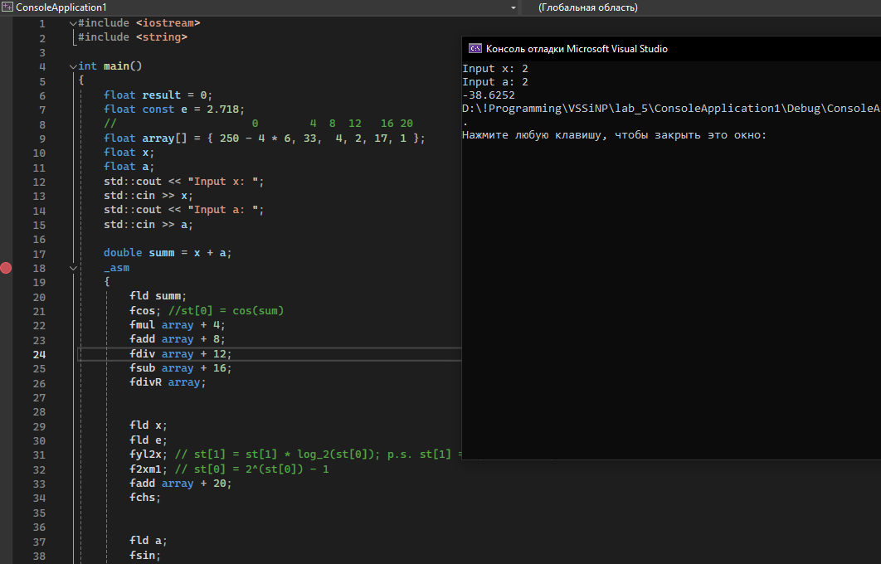

Текст программы

#include <iostream>

#include <string>

int main()

{

float result = 0;

float const e = 2.718;

// 0 4 8 12 16 20

float array[] = { 250 - 4 * 6, 33, 4, 2, 17, 1 };

float x;

float a;

std::cout << "Input x: ";

std::cin >> x;

std::cout << "Input a: ";

std::cin >> a;

double summ = x + a;

_asm

{

fld summ;

fcos; //st[0] = cos(sum)

fmul array + 4;

fadd array + 8;

fdiv array + 12;

fsub array + 16;

fdivR array;

fld x;

fld e;

fyl2x; // st[1] = st[1] * log_2(st[0]); p.s. st[1] = x, st[0] = e;

f2xm1; // st[0] = 2^(st[0]) - 1

fadd array + 20;

fchs;

fld a;

fsin;

fmul st(0), st(1);

fadd array + 12;

fadd array + 8;

fmul st(0), st(2);

fsub array + 16;

fstp result;

}

std::cout << result;

return 0;

}